1. Беседа «Правила безопасной зимней прогулки»

   
- Надеть шапку, варежки и застегиваться нужно, не выходя из дома, чтобы холодный воздух не проник под одежду.

- Нельзя есть снег, и грызть сосульки, прикасаться к металлу.

- На улице надо идти посередине тротуара, подальше от домов, потому что с крыши может обвалиться снег или упасть сосулька, и ни в коем случае нельзя заходить в огражденные зоны.

- Ходить по обледеневшему тротуару нужно маленькими шажками, наступая на всю подошву.

- Кататься на коньках, лыжах можно только в специально отведенных для этого местах.

 - И нельзя кататься с горок, которые расположены рядом с дорогой!

- Кататься на санках стоя нельзя! Опасно привязывать санки друг к другу.

-  Вести себя на горке нужно аккуратно и дисциплинированно.

-  При игре в снежки нужно помнить, что кидать в лицо нельзя, и вообще кидать нужно не с силой! И не позволяйте детям строить глубокие снежные туннели, которые могут обвалиться!

-  Особенно внимательно нужно зимой переходить дорогу - машина на скользкой дороге не сможет остановиться сразу!

стихотворение «Гололед»:

Подморозило с утра,

Нет вчерашнего тепла

На дорогах гололед,

И машины все несет.

Тротуары, как каток,

Сделать бы еще шажок,

Но подошва подвела

-Очень скользкая она.

Сколько бед от гололеда!

Есть для дворников работа-

Соль насыпать и песок,

Чтоб пройти прохожий мог.

Кататься на горке только на санках-ледянках, а не на обычных санках;

-Подниматься на горку только по ступенькам;

-Не подниматься по скользкому скату горки и с боков;

-Не кататься стоя, а только сидя;

-Не толкать, не цепляться за товарищей;

- Соблюдать очередность;

-Не спрыгивать с горки;

-Не стой на верхней площадке, а сразу садись и осмотрись;

-Не поднимайся на горку и не катайся с игрушками и с предметами в руках;

-Прокатился, быстрее вставай и уходи, т.к. следом за тобой скатится другой и может сбить тебя;

-Не спускайся с горки, пока не встал и не ушел с дороги предыдущий ребенок;  
  
-Не балуйся, не борись, не подставляй ножку ни на горке, ни около горки;

-Не сбегай по скату;

-Не кидайся снегом в сторону горки.

1. Просмотр мультфильма «Школа смешариков. По тонкому льду».

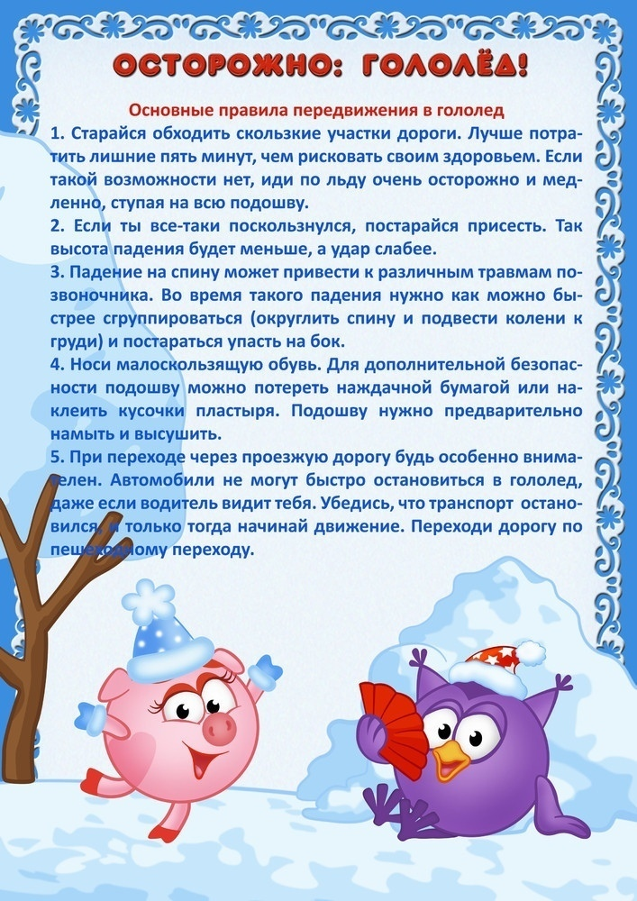

1. Консультация для родителей: «Что должны знать родители, выходя с ребенком на прогулку».

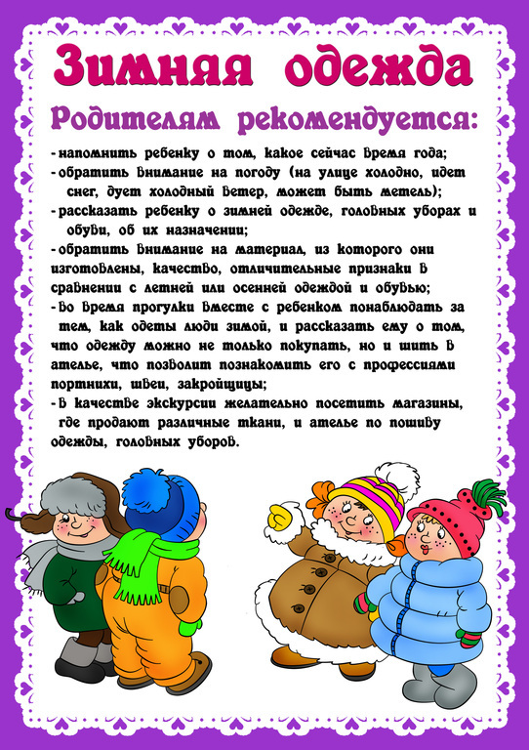

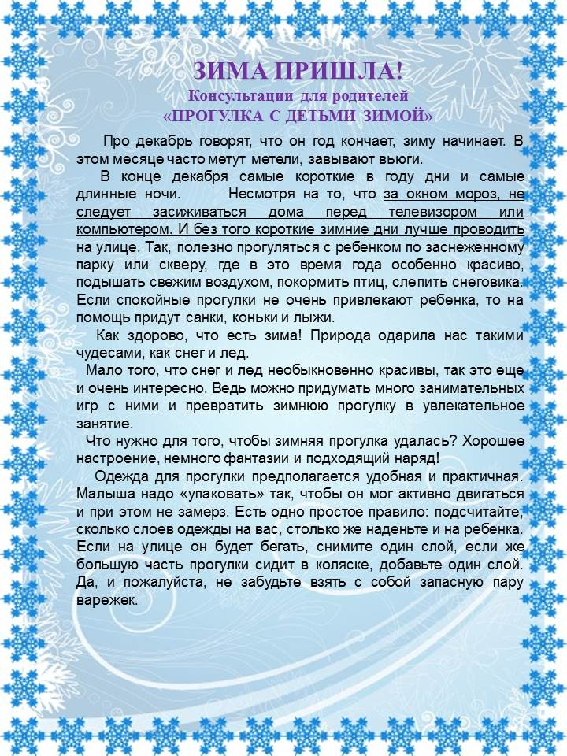

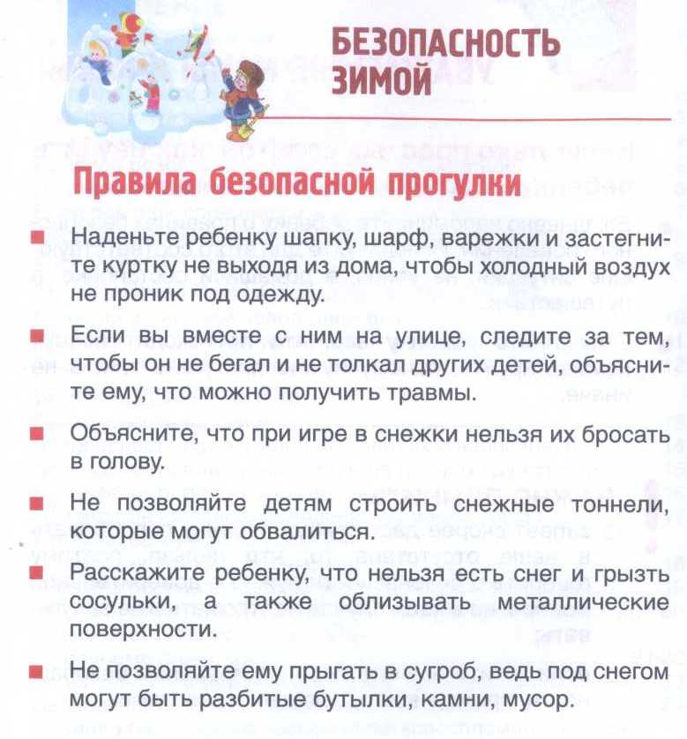

1. Распространение памяток «Правила поведения на льду в зимний период».

